附件2
建筑施工特种作业人员继续教育指南

一、手机端 微信小程序学习平台操作流程
1.打开微信，进入小程序搜索界面，搜索“市州建筑业联合教育平台”点击进入；或使用微信扫描下方二维码，直接进入小程序主页面。

2.进入小程序后点击首页下方“我的”登录。
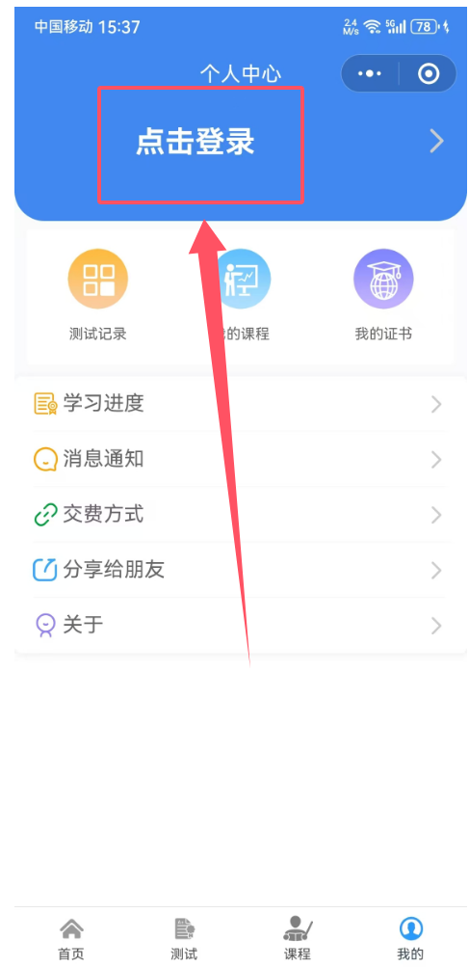
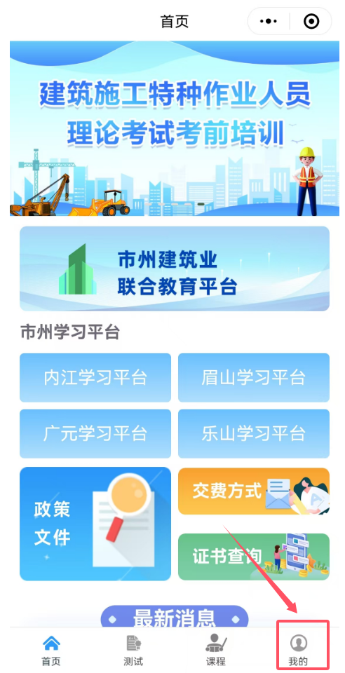

3.用户名为18位身份证号码，登录密码为身份证号码最后6位数字。若身份证号码最后一位为字母“X”，则用户名和密码中的“X”均需使用大写形式。
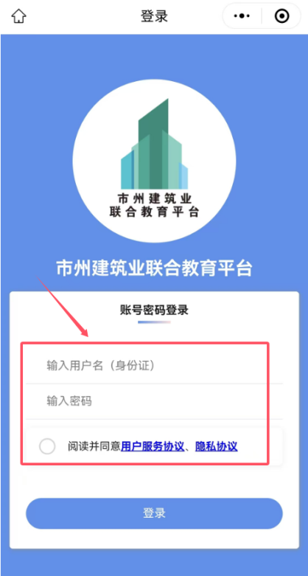

4.课程学习：登录成功后，点击首页下方“课程”，选择相关课程进行学习。
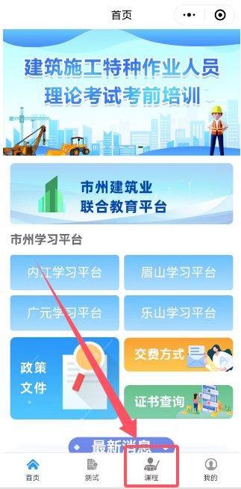

5.完成学习后，系统将显示“学习完成”提示。
二、电脑端 网页学习平台操作流程
学习平台网址：https://exam.njscia.com/
1.登录：用户名为18位身份证号码，登录密码为身份证号码最后6位数字。若身份证号码最后一位为字母“X”，则用户名和密码中的“X”均需使用大写形式。登录验证码英文字母不区分大小写。
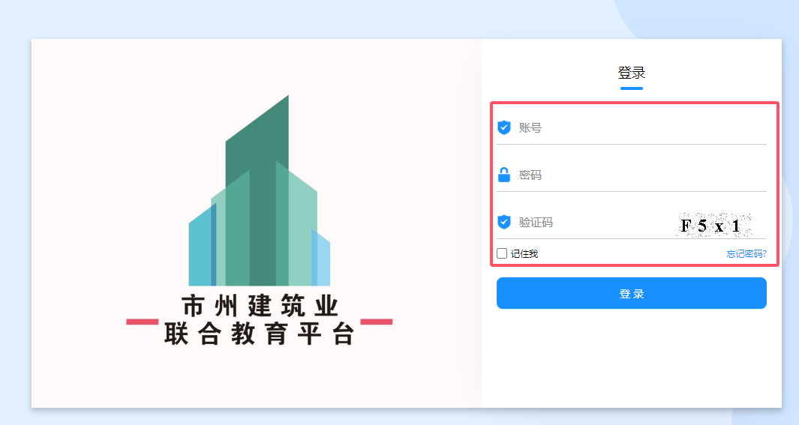

2.课程学习：登录成功后，点击“我的课程”，按课程列表进行学习。

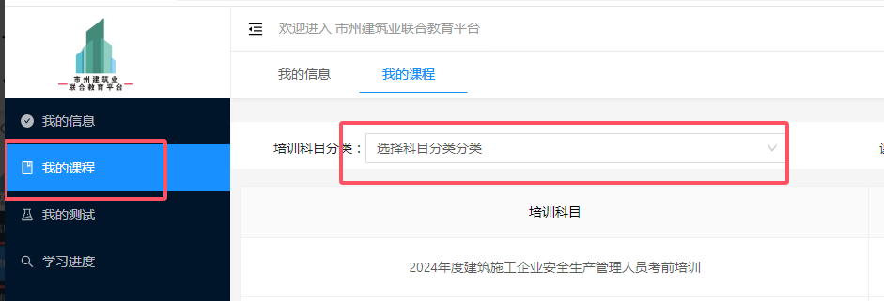

3.完成学习后，系统将显示“学习完成”提示。
三、特别提示
特种作业人员完成继续教育学习后，请登录“四川政务服务网”，自行办理证书延续事项，务必在证书到期前10日完成延续事项。办理完成后，请查看证书有效期是否更新，确保证书延续成功。
四川政务服务网网址：http://www.sczwfw.gov.cn/

